Продали газеты, вручили подарки: волонтёры поздравили ребят Берёзовского детского дома с днем рождения

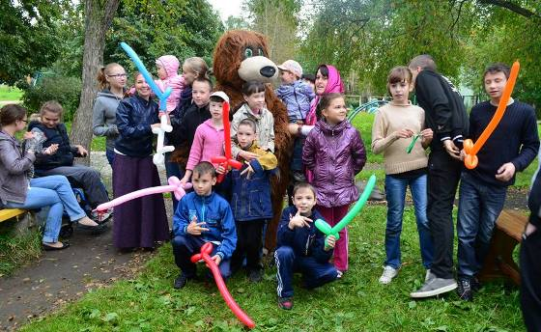
Логическое завершение получила акция, организованная активисткой Берёзовской общественной организации детей-инвалидов «Содружество» Татьяной Каминской. Все деньги, собранные волонтёрами от продажи безвозмездно выделенных для этой цели газет «Золотая горка», пошли на покупку подарков для воспитанников детского дома. Вручение презентов ко дню рождения каждого из ребят состоялось 20 августа.
Забавной частью всей развлекательной программы стало творчество: дети с удовольствием делали различные фигурки из длинных воздушных шариков. Фото Татьяны Каминской
Всего за два дня акции «Купи газету – помоги ребенку из детского дома» волонтёры-школьники собрали 7500 рублей. Часть денег ушла на настольные игры, наборы по уходу за руками, игрушки – для деток помладше, а также часы, наушники и портативную колонку – для подростков. Подарки были закуплены не просто так, а по заранее собранным просьбам самих детей. Дополнительно к своим заказам именинники получили в подарок еще и новую одежду, спортивные костюмы, футболки. Двое ребят еще отдыхают в лагере «Дружба» и получат свои подарки после возвращения.
Дети обрадовались долгожданному визиту, как радуются каждый раз, когда их навещает Татьяна Каминская. Она никогда не приезжает в детдом поселка Монетного с пустыми руками, вот и на этот раз привезла ребятам, помимо прочего, угощение – сладости и сок.
Праздник не превратился лишь в раздачу привезенных сюрпризов: вместе с командой Каминской к ребятам приехали профессиональные аниматоры, фокусник, герои мультфильма «Маша и медведь». Они приготовили для детворы развлекательную программу с играми, конкурсами, фокусами, ребусами и танцами. Аниматоров пригласила Яна Новоселова – неравнодушная березовчанка, узнавшая об инициативе Каминской из социальной сети.
Восемь ребят-волон-теров, приехавших в гости к детям-сиротам, очень хотели, чтобы сюрпризом стало нанесение аквагрима, который специально был закуплен перед поездкой. Но пришлось обойтись без художественных развлечений – в тот день в учреждении не было горячей воды.
Гостем детдома в тот день стала и Анна Махмутова. Она предложила посещать детей регулярно, чтобы проводить интересные занятия с девочками. Их, как будущих женщин, жен и мам, нужно обучать красиво заплетать волосы, делать макияж, шить и познавать основы отношений с противоположным полом. Эта идея была оценена и получила одобрение руководства учреждения.
Уже после праздника Татьяне Анатольевне написала Ирина Ведениктова со своим предложением: она готова раз в месяц бесплатно шить для детских праздников костюмы разных ростовых кукол. Все эти инициативы с радостью поддерживает Каминская – женщина, у которой есть поразительная способность собирать вокруг себя неравнодушных и отзывчивых людей.

(по материалам Березовского информационного портала «Золотая горка»)

